Bloc de compétences 2 : Animer et dynamiser l’offre commerciale

-BC2-1 Élaborer et adapter en continu l’offre de produits et de services  -BC2-2 Organiser l’espace commercial  -BC2-3Développer les performances de l’espace commercial  -BC2-4 Concevoir et mettre en place la communication commerciale  BC2-5 Évaluer l’action commerciale | - BC22-1 Analyse du marché  -BC21-2 construire et adapter l’offre de l’UC en fonction des caractéristiques de l’UC  BC21-3 construire et adapter l’offre de l’UC en fonction de la politique commerciale de l’enseigne  BC21-4 Les relations producteurs/distributeurs

BC21-4 LES RELATIONS PRODUCTEURS DISTRIBUTEURS
Pages à

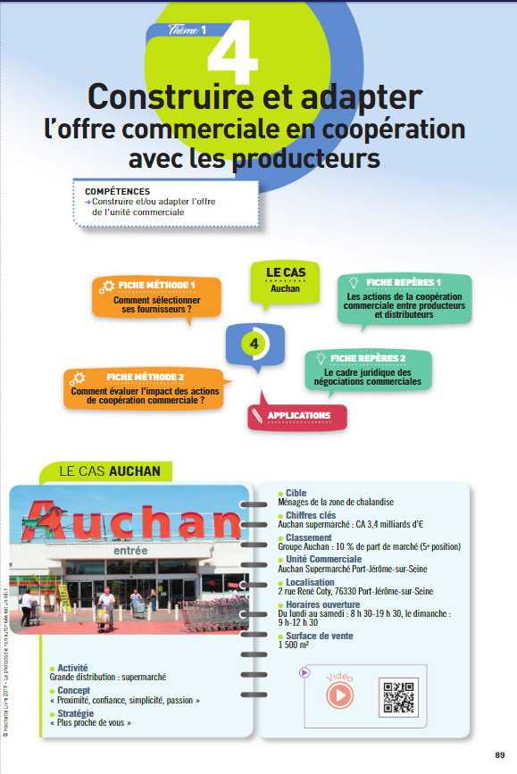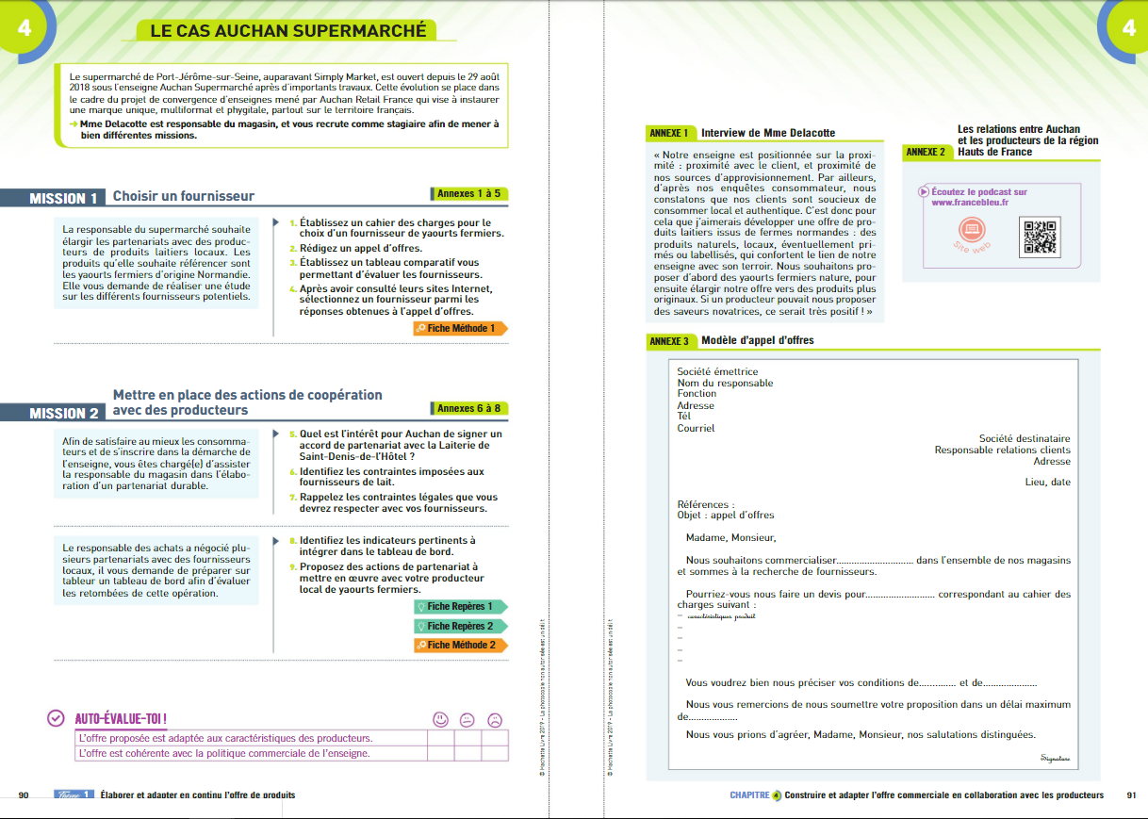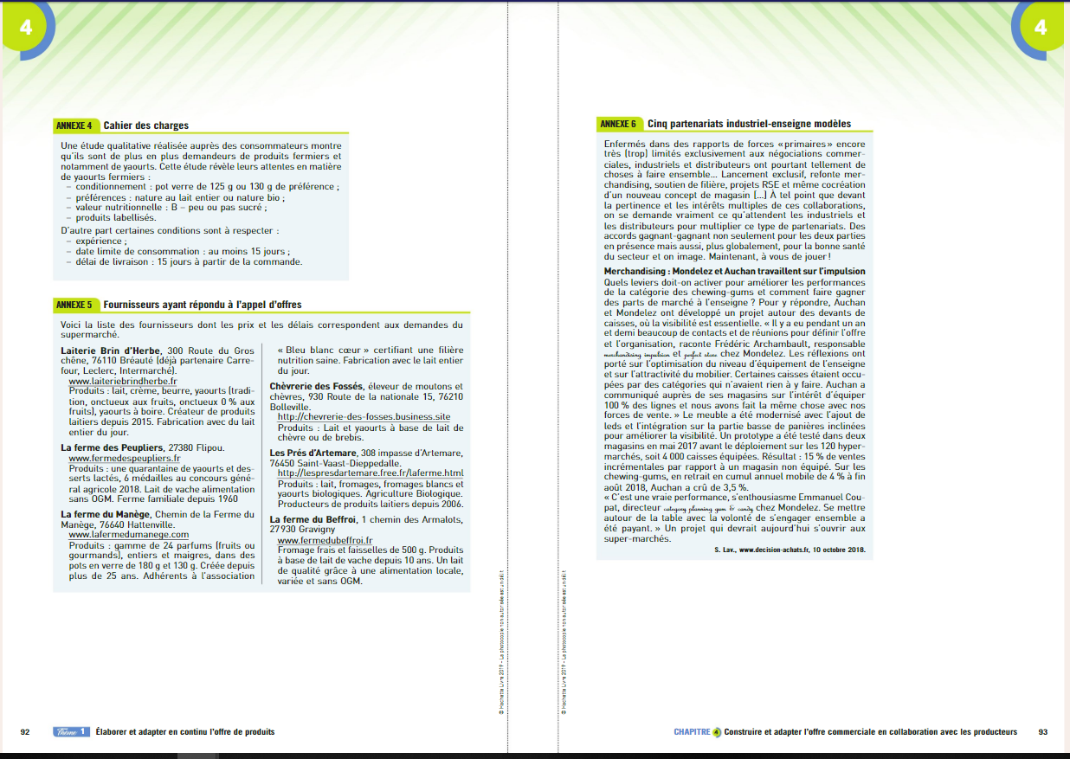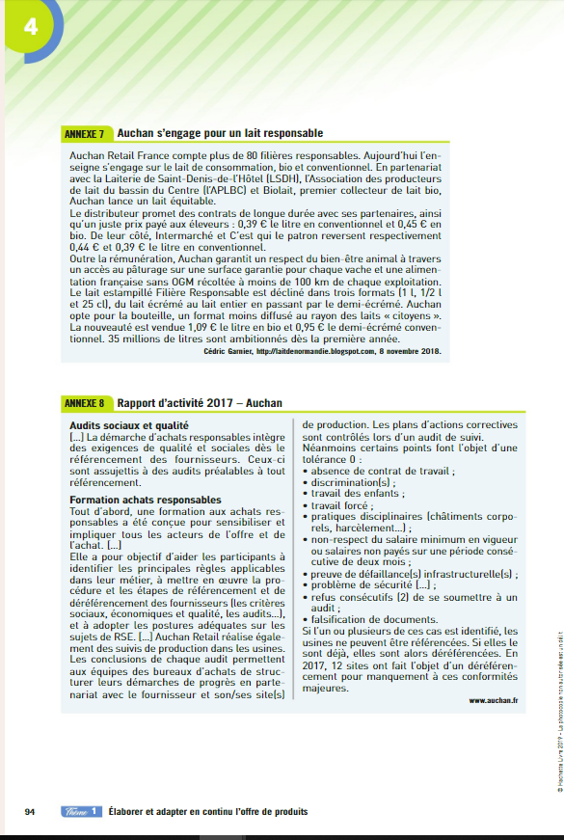

TRAVAIL A FAIRE
Activité à réaliser par groupe de 3 étudiants
→ rapport de synthèse au format pdf
→ Compte rendu ORAL d’une demi-heure pour un groupe

SUPPORT DE COURS
BC214-1 Les actions de coopération commerciale
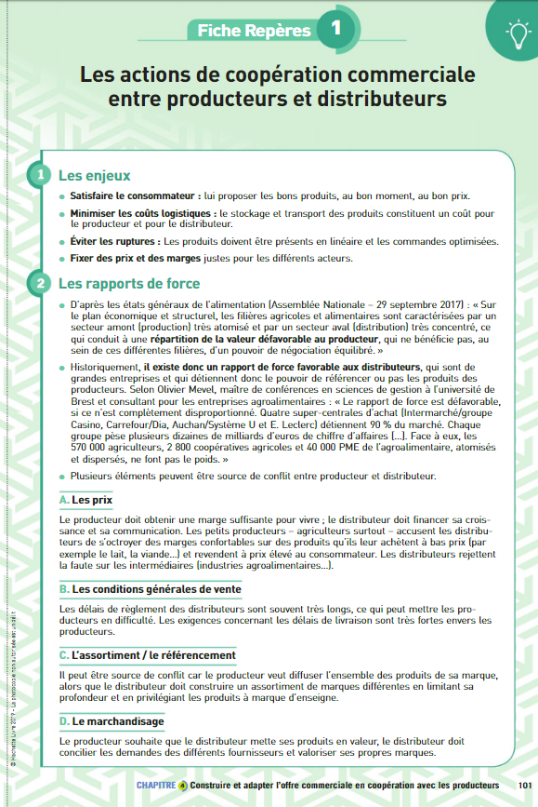
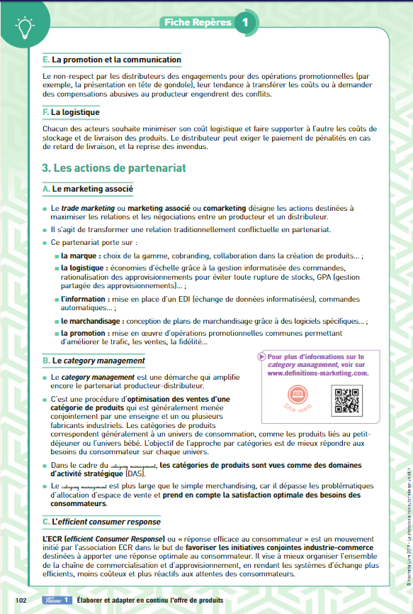
BC214-2 Le cadre juridique des négociations commerciales 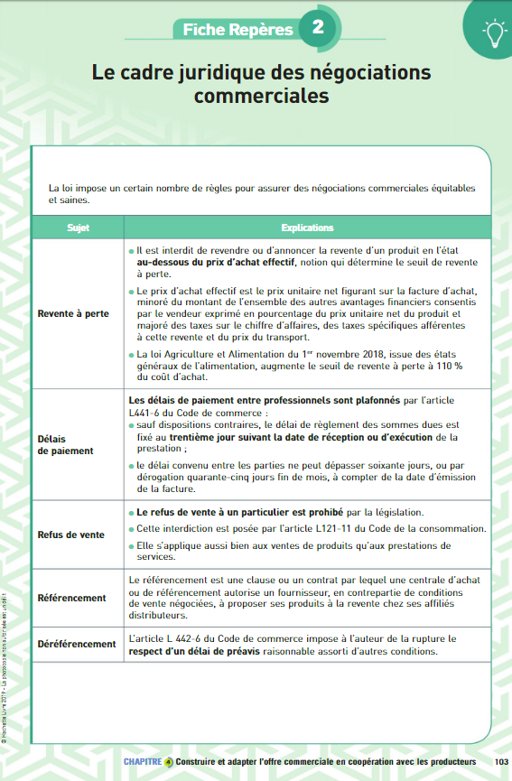
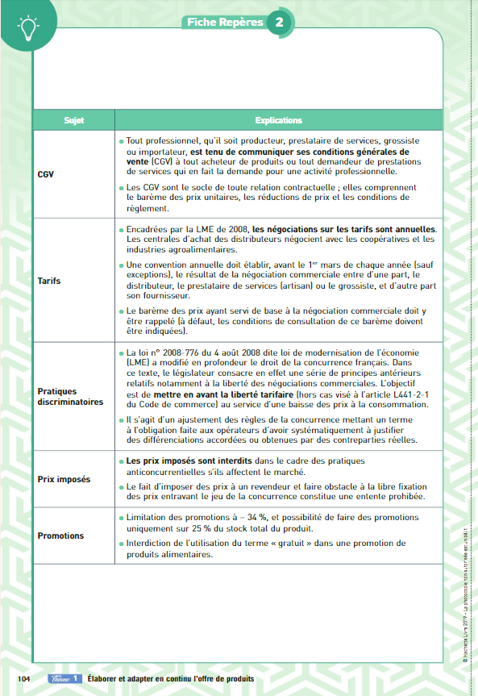

APPLICATIONS
Pages à

- Autres exercices ( à construire) :
Sélection des fournisseurs et utilisation d’un modèle de décision
Calculs sur les ruptures

SUPPORTS INFORMATIQUES
- les ruptures sous Excel
STAGE
Ruptures
Evaluation des fournisseurs

